FOG CARPORTE
- fra idé til skræddersyet carport

Udarbejdet af Anders Bjerrum (cph-ab691@stud.ek.dk)

2. juni 2026

LINKS:
Til GitHub
Til demovideo
Til kørende version af website på Digital Ocean med loginnavn + password til en demo-adminbruger

..... = fremhæves til mundtlig eksamen
..... = AI-genereret, skal forstås/muligvis omformuleres lidt
.....

Spørgsmål til vejleder
- Giver det mening at implementere ordrebekræftelse og faktura? Skal vi lave kode til at generere dem med alle korrekte oplysninger? Eller skal vi bare implementere et tekstoutput til sidst ala "Ordrebekræftelse, faktura og stykliste" er nu sendt/tilgængelig.
- Skal carporten have længde, bredde og højde – eller kun længde og bredde
- Hvordan griber vi hele beregningsdelen an? Opfinder vi vores egne mål inden for rimelighedens grænser? Hvordan bør materialer se ud i databasen – enhed: stk, meter?
- Skal vi sætte os grundigt ind i fx ThymeLeaf, så vi kan forklare al den TL-kode, vi har? Det samme med HTML, CSS og JS – hvor meget af det skal vi kunne udenad?

Indledning
Denne rapport indeholder en beskrivelse, redegørelse samt analyse af et webbaseret system til bestilling af skræddersyede carporte for virksomheden Johannes Fog. Hele processen fra de første beslutninger til de sidste detaljer gennemgås.
Nogle af de primære overvejelser har løbende været, hvor omfattende systemet skal laves, dvs. hvor mange og hvor avancerede funktioner bør der implementeres. Skal der fx genereres en tegning, skal der laves en kontrol af mål uden for standardrammer osv. Der er næsten ingen grænser for, hvor meget der kan udvides, og hvor mange detaljer der kan tilføjes. Pga. tidsbegrænsningen har udgangspunktet været kun at implementere de vigtige kernefunktioner, og hvis tiden tillader det, udvides systemet med ekstra funktionalitet. Rapporten dokumenterer disse begrænsninger og forklarer også, hvordan et større og mere komplet system kunne se ud, hvis der havde været mere tid.

Om Fog
Johannes Fog er en kvalitetsorienteret trælast- og byggecenterkæde med 9 forretninger og en stærk geografisk tilstedeværelse på Sjælland – især i områder, hvor der må forventes efterspørgsel efter rådgivning, specialløsninger og byggematerialer af høj kvalitet.
Virksomheden ønsker et webbaseret system, hvor kunden kan bestille en carport ved at vælge egne mål, dvs. længde og bredde, samt evt. tilvalg som f.eks. redskabsrum. Fog lægger ligeledes stor vægt på, at systemet er mere integreret, automatiseret og er mere visuelt forståeligt for kunden.

Den benyttede teknologi
Selve systemet udvikles i Java, HTML og CSS med Javalin som webframework, Thymeleaf som template engine og PostgreSQL som databasesystem tilknyttet via JDBC. Det kodes i IntelliJ IDEA 2026.1.1. Systemet struktureres efter en MVC-model, så brugergrænseflade, programflow og data-/forretningslogik er adskilt. Som værktøj til at tegne diverse grafer, modeller og diagrammer er draw.io benyttet.

Rapportens opbygning
Semesteropgaven består foruden det færdige website, som er det egentlige funktionelle produkt, af en række underopgaver, der tilsammen udgør det samlede produkt: website og rapport. Disse underopgaver omfatter bl.a. diverse diagrammer og forretningsanalyser. For løbende at bevare overblikket over samt strukturere processen – både hvor langt jeg er med de forskellige opgaver, og hvor meget tid der bør afsættes til dem – benytter jeg et Kanban-board og et Gantt-diagram.
Dernæst indleder jeg analysedelen. For at kunne udvikle et velfungerende system, der lever op til alle kundens krav og ønsker, er det helt afgørende at afdække disse samt at få en grundig forståelse af systemets formål og virksomheden som helhed.
I denne rapport består analysedelen af følgende:
- Domænemodel
- Interessentanalyse
- Aktivitetsdiagram
- User stories
- Risikoanalyse
Efter analysen indledes designfasen, hvor jeg ved hjælp af mockups, klassediagram, ER-diagram og navigationsdiagram afdækker, hvilke sider websitet skal indeholde, og hvordan der navigeres mellem dem for at sikre den bedst mulige brugeroplevelse, der samtidig imødekommer kundens krav og ønsker.

1 Analyse

1.1 Domænemodel
Domænemodellen visualiserer de centrale objekter i kundens domæne samt deres vigtigste attributter. Modellen beskriver de begreber, som kunden arbejder med i den virkelige arbejdsgang, fx KUNDE, FORESPØRGSEL, TILBUD og ORDRE. Et objekt kan eksempelvis være en kunde, som har attributter som navn, adresse og mail. Domænemodellen fungerer derfor som et vigtigt udgangspunkt for den videre udvikling af systemets struktur og database. I det følgende gennemgås udvalgte overvejelser bag modellen. Af hensyn til rapportens omfang er det ikke alle objekter og relationer, der forklares.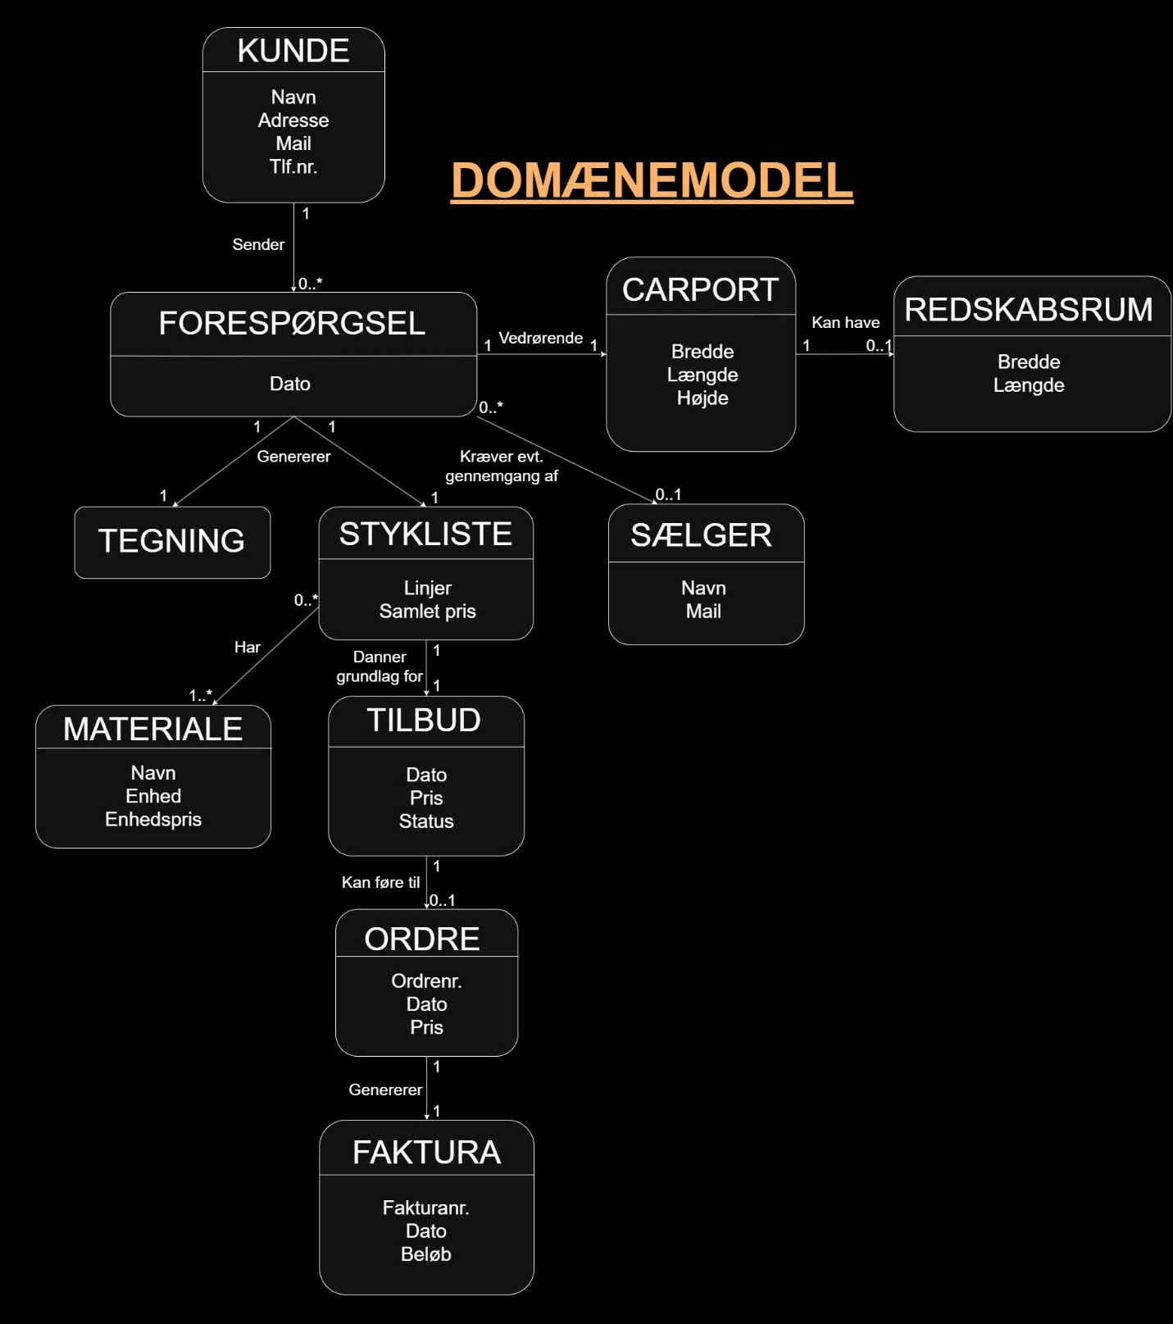
Figur 1 – domænemodel

Under MATERIALE kunne man have inkluderet type som attribut. I denne model er attributten dog udeladt, da materialets type i de fleste tilfælde fremgår af navnet, og fordi projektet har et begrænset omfang. I et større og mere gennemført system ville type være relevant, fordi den tydeligt kan angive materialets kategori og dermed gøre det lettere at søge efter, filtrere og gruppere materialer.
Man kunne argumentere for at knytte TEGNING direkte til CARPORT, da tegningen er en visuel repræsentation af den valgte carport. I denne model er TEGNING dog placeret ved FORESPØRGSEL, fordi tegningen genereres som en del af behandlingen af kundens forespørgsel og bygger på de mål og valg, kunden indsender.
STYKLISTE, TILBUD, ORDRE og FAKTURA er afbildet som en 4-leddet kæde. De er alle konkrete dokumenter og hænger naturligt sammen. I systemet genereres der altid et tilbud på grundlag af en beregnet stykliste, men et tilbud fører ikke nødvendigvis til en ordre, da dette først kræver kundens accept. Der genereres dog altid en faktura, når ordren er gennemført, da dette er et lovkrav.
En stykliste vil altid have mindst ét materiale, men et materiale kan godt eksistere uden at være knyttet til en stykliste. Modsat skal et redskabsrum altid være knyttet til en carport. Det skal her bemærkes, at Martin i interviewet bruger betegnelsen "skur". Da Johannes Fog på deres nuværende website anvender betegnelsen "redskabsrum", benyttes denne betegnelse konsekvent i resten af opgaven.
En sælger kan have knyttet 0, 1 eller flere forespørgsler til sig, men en forespørgsel er altid kun knyttet til enten ingen eller maks. én sælger. Det skal også bemærkes, at opgaven anvender både betegnelsen "sælger" og "administrator". I praksis dækker de over samme brugerrolle. I domænemodellen anvendes "sælger", fordi det er den mest naturlige betegnelse i kundens forretningsdomæne. I databasen og kildekoden anvendes derimod "administrator", da dette er en mere teknisk og generel betegnelse.
Efter at have afdækket de centraler objekter og deres indbyrdes relationer er det næste naturlige skridt at identificere og analysere de relevante interessenter samt risici.

1.2 Interessent- og risikoanalyse
Interessentanalysens formål er at afdække de relevante interessenter eller aktører i systemudviklingsprocessen samt at vurdere henholdsvis deres nødvendighed for projektets gennemførelse og deres indflydelse på projektet.

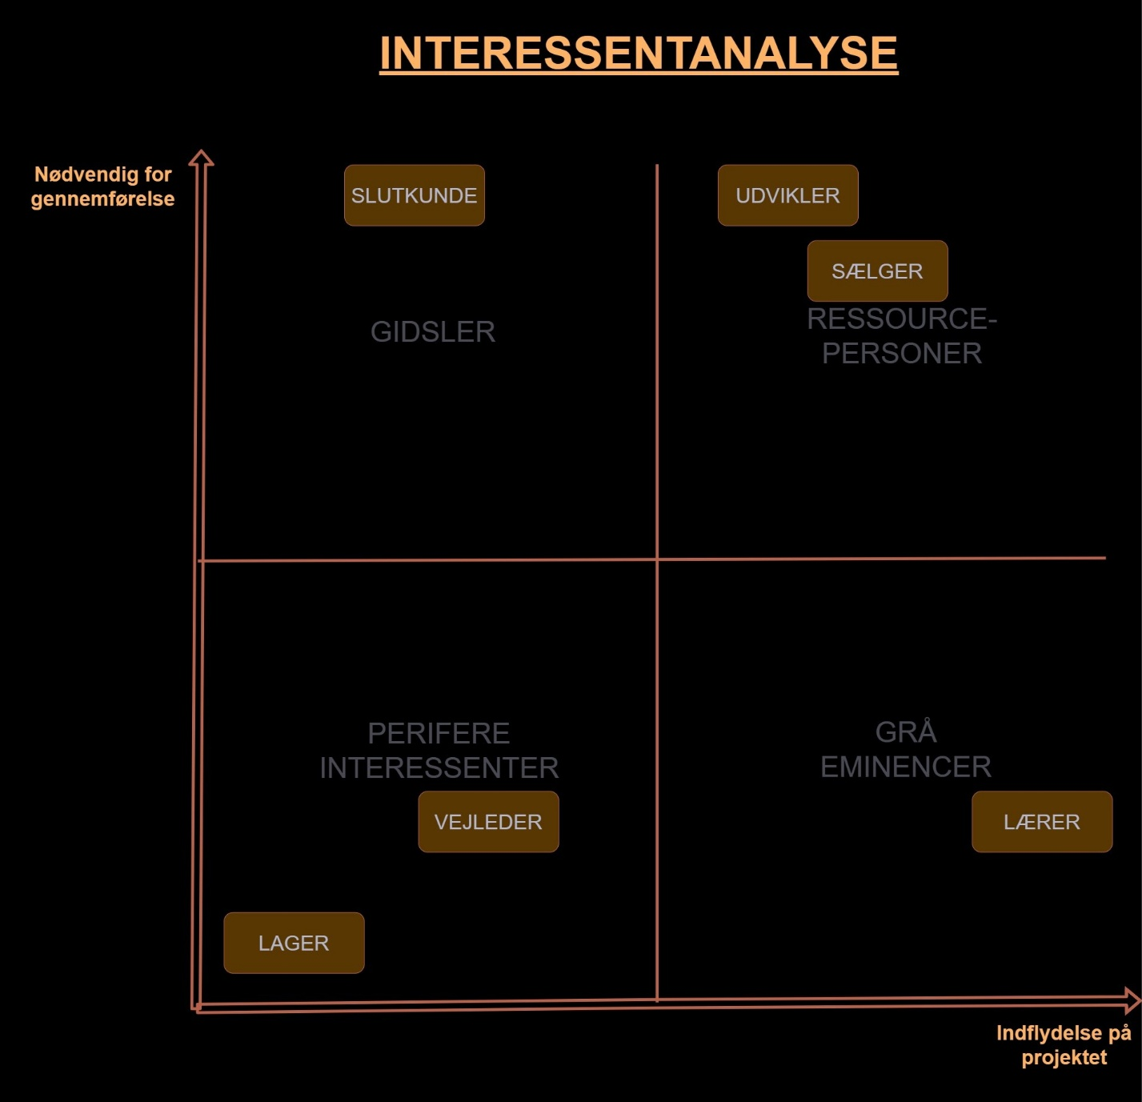
Figur 2 – interessentanalyse

Der er identificeret seks forskellige interessenter, og deres placering i aksesystemet begrundes i følgende afsnit.
Slutkunden er den person, der køber en carport gennem systemet, og er placeret i "gidsel"-området. Et gidsel er karakteriseret ved at være ganske afgørende for projektets gennemførelse. Dette gør sig gældende for slutkunden, da der ganske enkelt ikke ville eksistere noget carport-system uden nogen til at købe carporte. Derfor er de helt øverst på y-aksen. De er altså en absolut forudsætning. Man kan imidlertid diskutere graden af deres indflydelse på projektet. De er ikke direkte involveret på nogen måde, men systemet tager stadig udgangspunkt i kundens ønsker. Derfor er slutkunden placeret med en smule indirekte indflydelse på projektet.
Udvikleren, dvs. undertegnede, er naturligvis af maksimal nødvendighed for projektets gennemførelse. Det er udvikleren, der er hele motoren bag systemet og den interessent, der udfører al det praktiske arbejde med at udvikle systemet. Indflydelsen er ligeledes ganske høj, da udvikleren generelt har forholdsvist vide rammer for, hvordan systemet skal udformes. Denne indflydelse er dog stærkt betinget af de rammer, som der aftales med kunden. Én kunde kan fx beskrive et ønsket system, men giver udvikleren ganske frie rammer og er muligvis også lydhør over for forslag fra udvikleren. En anden kunde kan være mere firkantet og med helt specifikke og konkrete krav smat retningslinjer for et system, som ikke er til diskussion. Derfor har udvikleren i udgangspunktet ikke maksimal indflydelse. Det har læreren derimod. Læreren er også pladsholder for en virksomheds direktion eller øverste ansvarlige. Det er en klassisk grå eminence, der kan stille alle tænkelige krav, men som derefter har minimal eller ingen interaktion med systemet.
Sælgeren, dvs. Martin i dette tilfælde, vurderes at have både høj indflydelse på og høj nødvendighed for projektet, da han fungerer som central domæneekspert og repræsentant for den nuværende salgsproces hos Fog. Hans viden om arbejdsgange, kundedialog, tilbud, tegninger og styklister har direkte betydning for, hvilke krav systemet skal opfylde. Samtidig er han en vigtig daglig bruger af den proces, som systemet skal forbedre, og projektets succes afhænger derfor af, at løsningen understøtter hans praktiske behov og erfaringer fra hverdagen.
Vejlederen bidrager løbende med rådgivning og hjælp, men personens nødvendighed og indflydelse vurderes trods dette at være relativt begrænset, da der primært er tale om en supportrolle. Lageret har minimal indflydelse på projektet og vurderes ligeledes at have minimal nødvendighed. Man kunne argumentere for helt at udelade lageret som interessent, men da lageret både indgår i aktivitetsdiagrammet og repræsenterer minimum på begge akser i interessentanalysen, vælger jeg at inkludere det.
Interessentanalysen har hjulpet med at give et bedre overblik over, hvem projektet egentlig berører, og hvem der har størst betydning for løsningen. Den har især gjort det tydeligt, at kunden og sælgeren skal prioriteres højt, fordi systemet både skal være nemt for kunden at bruge og samtidig gøre sælgerens arbejde lettere. Analysen har derfor været nyttig i forhold til at holde fokus på de vigtigste behov i projektet.
Risikoanalysen er med til at identificere og forudse mulige risici samt måder at forebygge eller afhjælpe dem på. Hvis vi eksempelvis vil forhindre databrud, kan vi implementere kryptering og inputvalidering. For at sikre at styklisten ikke beregnes forkert, kan vi f.eks. udføre unit-tests. Mange problemer kan altså foregribes og løses ved indledningsvis at identificere dem.
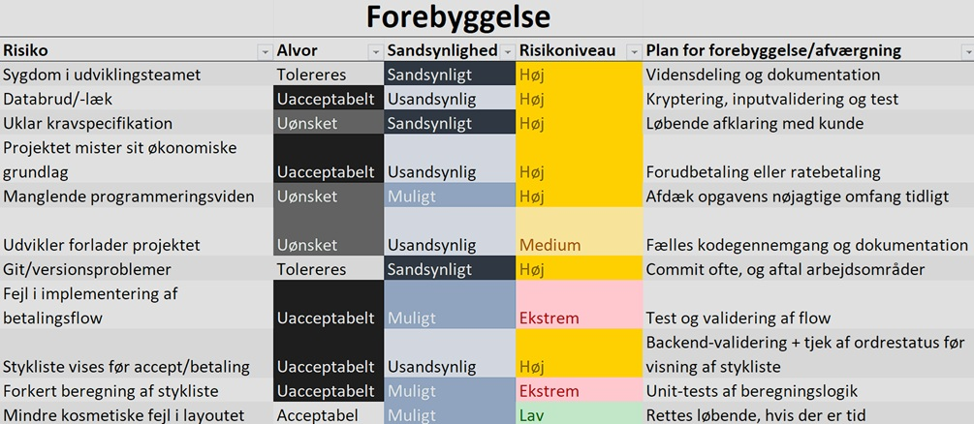
Figur 3 – risikoanalyse

1.3 Aktivitetsdiagram
Martin gennemgår og forklarer ikke hvert eneste trin i fulde detaljer, og derfor gør jeg mig antagelser nogle steder. F.eks. er det et lovkrav, at der sendes både en ordrebekræftelse og en faktura, men Martin nævner ikke noget om disse to dele. Jeg vælger, at ordrebekræftelsen sendes lige efter betaling, og at fakturaen sendes efter vareafsendelse, dvs. afsluttet leverance, da dette er praksis i mange virksomheder. Dette ville naturligvis skulle afklares med Fog i et virkeligt scenarie.
De to diagrammer kan ses i bilag 1.
Bemærk, at TO-BE-diagrammet repræsenterer det ønskede slutresultat. På grund af tidsbegrænsninger kan det dog ikke garanteres, at det færdige produkt afspejler diagrammet fuldt ud.
AS-IS-diagrammet viser den nuværende proces, hvor kundens forespørgsel sendes via mail, hvorefter sælgeren manuelt indtaster kundens ønsker i et beregningssystem. TO-BE-diagrammet viser den ønskede fremtidige proces, hvor systemet automatiserer beregning af stykliste, generering af tegning, tilbud, ordrebekræftelse og faktura. Sælgeren involveres kun, hvis forespørgslen ligger uden for de definerede standardrammer. Kunden modtager først styklisten efter accept af tilbuddet, da styklisten har forretningsmæssig værdi.
Jeg overvejede nøje, hvor i flowet kontrollen af standardrammer bør ligge. Logisk set kunne man argumentere for, at kontrollen bør ske, lige efter kunden har sendt forespørgslen, da systemet dermed kan undgå at generere et tilbud på baggrund af en forespørgsel, der senere skal justeres. Omvendt vil sælgeren have bedre forudsætninger for at vurdere og justere forespørgslen efter kundens ønsker, hvis der allerede findes en foreløbig tegning, stykliste og et tilbud. Da systemet har et relativt begrænset omfang, vurderes den ekstra beregning ikke at være et væsentligt problem. Derfor har jeg valgt, at systemet først genererer stykliste, tegning og tilbud, hvorefter det vurderes, om forespørgslen kræver, at sælgeren skal involveres.
Hvis kunden ikke accepterer tilbuddet, afsluttes processen. Systemet prioriterer et enkelt og automatiseret flow, hvor sælgeren kun involveres ved forespørgsler uden for standardrammerne. Sælgeren har dog altid adgang til genererede og afviste tilbud, så det står sælgeren frit for at kontakte kunden, men det er uden for IT-systemets primære proces.
Hvis kunden accepterer tilbuddet, finder betalingen sted med det samme, og derfor kan styklisten frigives efterfølgende. Betalingen ligger altså implicit i accepten af tilbuddet.
I diagrammet anvendes betegnelsen stykliste, da Martin fra Fog beskriver stykliste og plukliste som stort set det samme i deres nuværende arbejdsgang. I et egentligt lagersystem vil en plukliste dog typisk være en lagerrettet version af styklisten, hvor materialerne er formateret efter placering, varenummer, antal og pakkerækkefølge. Denne skelnen er ikke modelleret særskilt i TO-BE-diagrammet, da fokus er på den overordnede proces. Derfor bruges kun stykliste.
Den helt afgørende forskel mellem AS-IS og TO-BE er altså, at systemet overtager, strømliner og automatiserer så meget arbejde som muligt. Sælgeren sparer tid ved kun at blive involveret i særlige tilfælde, risikoen for manuelle indtastningsfejl reduceres, og systemet samler det gamle mailsystem, ordresystem og beregningssystem i ét, hvilket også fjerner risikoen for inkompatibilitet mellem programmer – noget, Martin også nævner som et problem i deres nuværende system.

1.4 User stories
User stories er en slags beskrivelse af kundens krav og ønsker, men formuleret i et konkret format. Jeg vil i dette afsnit beskrive dem nogenlunde kortfattet. De kan alle ses i bilag 2. Der er i alt 8 user stories, som i passende grad dækker systemets krav og funktioner.
User story 1 og 2 er de største og mest overordnede, da de direkte vedrører kundens oplevelse med at vælge mål og derefter modtage tilbud + tegning – og kundens oplevelse er helt afgørende for virksomheden. Næsten hele frontend-delen ligger altså her, særligt i US-1.
US-2 er selve beregningen, dvs. en ganske central del af forretningslogikken. En korrekt beregning er af afgørende vigtighed, og derfor er unit tests også inkluderet som et acceptkriterie, hvilket ligeledes fremgår af risikoanalysen.
US-3 hænger direkte sammen med, at Martin siger, at kunden skal kunne se en tegning/skitse af carporten for at få en bedre visuel forståelse af den. Det er altså en ekstra service til kunden og derfor af mellemstort omfang.
Martin nævner ikke direkte, at kunden skal have en brugerprofil for at bestille. Dette er derfor et systemmæssigt valg i projektet, som kan begrundes med behovet for at kunne knytte ordrer, betaling og eventuel adgang til stykliste til en bestemt kunde. Dette er særligt vigtigt, da der er tale om ordrer på forholdsvis høje beløb. Det er ligeledes et systemmæssigt valg at gøre formularen og tilbudsmodtagelsen tilgængelig uden brugeroprettelse. Det er altså kun, hvis man vil acceptere tilbuddet, at man skal være logget på. Begrundelsen er, at en mulig kunde sandsynligvis vil være mere tilbøjelig til at forlade websitet, hvis der skal oprettes bruger blot for at udfylde formularen. Dette designvalg har derfor til formål at få flere kunder til at indsende formularer og dermed øge sandsynligheden for et køb.
US-5 omhandler kundens mulighed for at acceptere et tilbud, så der oprettes en ordre. Denne funktion er naturligvis helt afgørende, men er af begrænset omfang. US-6 er Martins konkrete krav om, at styklisten ikke må sendes, inden købet er gået igennem. Faktura er et lovkrav og skal derfor inkluderes i processen. Eftersom den også er et dokument, der sendes efter betaling, indgår den i samme user story som styklisten. Styklisten er på dette tidspunkt allerede genereret, og derfor er denne user story forholdsvis begrænset og kan derfor tildeles størrelsen "small".
US-7 har fokus på administratordelen, da sælgeren skal have sin egen grænseflade til at se og administrere ordrer. Martin nævner ikke dette som et krav, men det fremgår af opgavebeskrivelsen, at systemet skal have en administratordel, og det vil også være helt naturligt og oplagt at inkludere, da sælgeren fx skal have adgang til en kundes tilbud, stykliste osv. ved eventuelle henvendelser.
Den sidste user story omhandler en funktion, så sælgeren underrettes i tilfælde af forespørgsler uden for standardrammer. Det primære acceptkriterie er, at systemet kan vurdere, hvad standardrammer er. Senere i rapporten forklares det, hvordan disse standardrammer er blevet defineret.

2 Design
2.1 ER-diagram og database
ER-diagrammet fungerer som en visuel repræsentation af databasens struktur og viser, hvordan systemets tabeller hænger sammen gennem primærnøgler, fremmednøgler og relationer. Diagrammet tager udgangspunkt i den centrale proces, hvor en kunde kan oprette en forespørgsel på en carport, hvorefter systemet kan beregne en stykliste og danne et tilbud. Hvis kunden accepterer tilbuddet, oprettes der en ordre, som knyttes til den relevante bruger.
En forespørgsel kan oprettes uden login. Derfor er user_id i carport_request ikke obligatorisk. Forsiden fungerer dog kun som en hurtig beregner, hvor brugeren kan indtaste længde og bredde og straks få vist et tilbud. Der indsamles derfor ikke kontaktoplysninger på forsiden, da brugeren ikke nødvendigvis ønsker at blive kontaktet eller modtage tilbuddet på mail på dette tidspunkt.
Hvis brugeren ønsker at gemme eller acceptere tilbuddet, skal brugeren oprette sig eller logge ind. En ordre fungerer anderledes, fordi den først oprettes, når kunden accepterer tilbuddet. Derfor skal en ordre altid være knyttet til en bruger.
I user_account er brugeroplysningerne obligatoriske. Man kan godt oprette en bruger uden nødvendigvis at købe en carport med det samme, men den praktiske værdi ved en brugerprofil er først og fremmest, at kunden derefter kan gemme et tilbud, acceptere det og oprette en ordre. Derfor giver det mening, at Fog allerede ved brugeroprettelsen får de oplysninger, der er nødvendige for levering og kontakt. Derfor er det ikke nok kun at gemme navn og e-mail.
length_set_id i material_type er ikke obligatorisk, fordi stolper har en fast længde og der med ikke noget længdesæt.

Materialedelen er opdelt, så materialets type og længde ikke gemmes samlet i én enkelt materialetabel. I stedet gemmes materialetyperne i material_type, mens de mulige længder gemmes i length_set_value og grupperes via length_set. Tabellen material_item kobler derefter en bestemt materialetype sammen med en bestemt længde. På den måde bliver et konkret materiale, fx en rem på 360 cm, dannet som en kombination af type og længde.
Denne 4NF-løsning er valgt for at undgå unødvendige gentagelser af de samme standardlængder for flere materialetyper. I en simplere 3NF-løsning kunne de samme længder fx ende med at skulle gemmes både for spær og rem, selvom de benytter identiske standardlængder. Det ville give redundant data og gøre databasen lidt sværere at vedligeholde.
I denne løsning samles længderne i stedet i et fælles længdesæt, som flere materialetyper kan benytte. Dermed gemmes hver standardlængde kun ét sted, samtidig med at systemet stadig kan skelne mellem fx rem og spær som forskellige materialetyper. Længder og priser på spærtræ er hentet fra Fogs hjemmeside. Det samme er de minimale og maksimale mål for carportens længde (240 cm/780 cm) og bredde (240 cm/600 cm). Selvom stolpen kun har én fast længde, indgår dens længde på samme måde som de øvrige materialer, da det gør strukturen mere ensartet og fleksibel. Kunden har desuden oplyst, at man skal kunne skrive sine egne mål fem for at vælge standardmål med faste intervaller på en drop down-liste.
Denne opdeling med material_type, length_set, length_set_value og material_item er muligvis mere avanceret, end projektets simple version egentlig kræver. Til gengæld reducerer den redundans og gør databasen nemmere at udvide, hvis der senere skal tilføjes flere materialetyper eller længder.

Brugeroprettelse på websitet er kun tiltænkt kunder. Administratorer skal ikke kunne oprettes frit fra forsiden, da det ville være en sikkerhedsrisiko. De må i stedet oprettes på en mere kontrolleret måde, fx direkte i databasen eller via en intern funktion.
Der er ikke lavet en selvstændig fakturatabel i denne version af systemet. Det kunne godt være relevant i et større system, hvor en faktura blev knyttet direkte til en ordre. Her er det dog udeladt for at holde projektet inden for et realistisk omfang. Af samme grund er adgangskoden i modellen vist som password, selvom den i et rigtigt system bør gemmes som en hash, fx i et felt kaldet password_hash, fordi adgangskoder aldrig bør gemmes som læselig tekst. Hvis databasen fx kompromitteres, vil en hash gøre det væsentligt sværere for en hacker at genskabe brugernes oprindelige adgangskoder.
Databasen understøtter dermed det vigtigste flow fra forespørgsel til tilbud og videre til ordre. Samtidig tager den højde for, at kunden først skal oprette bruger, når et tilbud accepteres.

2.2 Navigationsdiagram og brugerflow
Navigationsdiagrammet er en visuel repræsentation af brugerens proces med at bruge systemet og bestille en carport. Det tydeliggør de forskellige sider, og hvordan der navigeres mellem dem. I det følgende beskrives siderne og navigationen mere detaljeret.
Systemet består af i alt seks sider: forside, login, brugeroprettelse, tilbud, kundeside og administratorside. På forsiden, index, har brugeren tre muligheder. Man kan indtaste mål direkte og derefter få vist et tilbud uden at være logget på. Det kræver dog, at brugeren angiver sin e-mail. Man kan også vælge at oprette en bruger eller logge på.
Indtastning af mål for at få genereret et tilbud er bevidst placeret centralt på forsiden. Det er gjort for at motivere brugeren til at benytte beregneren og få et konkret tilbud, da dette med større sandsynlighed vil resultere i en ordre, end hvis denne funktion var skjult bag en loginformular eller placeret et mindre synligt sted.
Hvis brugeren vælger at få vist tilbuddet, omdirigeres vedkommende til en tilbudsside, der viser carportens mål og pris. Her fremgår det, at man skal være logget på for faktisk at kunne bestille carporten. På tilbudssiden kan brugeren derfor enten logge på eller oprette en bruger. Sidstnævnte fører til siden for brugeroprettelse, hvorefter brugeren sendes videre til "Min side", hvor vedkommende kan se sine tilbud og ordrer. Hvis man logger på som administrator, får man adgang til at se alle tilbud, ordrer og kundeoplysninger. Loginformularen er ens for kunde og admin, men i backend vil hver bruger have en rolle (admin eller kunde) tilknyttet.
Det kan diskuteres, om der egentlig er behov for en decideret kundeside med tilbud og ordrer, da langt de fleste brugeroprettelser sandsynligvis vil ske i forbindelse med én carportbestilling, hvorefter kunden måske aldrig logger på igen. Dog giver kundesiden systemet en højere grad af skalerbarhed, da det senere potentielt kan udvides til andre produkttyper. Derudover kunne der på sigt tilføjes funktioner som kunderabat eller lignende for at fremme salget.

3 KODNING
3.1 Inputvalidering
Ved brugeroprettelse skal det sikres, at der kun kan angives gyldige værdier. Det skal fx ikke være muligt at skrive 1234 som postnummer, da dette postnummer ikke findes. Ligeledes skal telefonnummeret altid bestå af otte cifre. Kravet for et postnummer er, at det skal matche ét af dem, der er i databasen. Der er derfor to mulige fejl ved input. Det første er, at formatet ikke passer, dvs. at der angives for mange, for få eller forkerte tegn, fx bogstaver eller symboler. Den anden fejlmulighed er, at der indtastes fire cifre, som ikke er et gyldigt dansk postnummer. Selvom e-mail i databasen har en UNIQUE-constraint, har den stadig et tjek og en fejlbesked i Java.

ZipCodeMapper.java

Beregningsalgoritmen
Maks. 310 cm mellem stolper.

Spær
Det fremgår af brugervejledningen, at afstanden mellem spærene skal være ens og maks. 60 cm. Derfor beregner algoritmen, hvor mange spær der minimum skal bruges, så afstanden mellem dem ikke overstiger 60 cm. Den konkrete opmærkning og placering udføres dog i praksis af tømreren under monteringen. Systemets opgave er derfor først og fremmest at sikre, at styklisten indeholder det nødvendige antal spær i den rette længde.
Lidt mere om spæralgoritmerne...
Unit test af algoritmer...
Remme
Beregningen af remme bør i et virkeligt scenarie tage højde for stolpernes placering, så eventuelle samlinger placeres over eller tæt ved stolperne for at styrke konstruktionen. I dette begrænsede system tager beregningen i stedet udgangspunkt i at reducere materialespild og dermed gøre løsningen så billig som muligt for kunden. Metoden til beregning af remme vælger den første kombination af standardlængder, der samlet kan dække carportens længde. Det giver en simpel og testbar løsning, men tager ikke højde for, om samlingen placeres optimalt, eller om der er god balance mellem remmene.
For spær giver det mening at have en separat metode, der beregner antallet. Eftersom carportens bredde ikke kan være større end det længste spær, skal vi altid kun bruges én spærlængde. Anderledes forholder det sig med remme. Carportens længde kan nemlig godt være større end remmens maksimale længde, og derfor kan der være behov for to remme i hver side. Da disse remme ofte vil have forskellige længder og dermed skal vises som separate linjer på styklisten med 2 stk. af hver, giver det ikke mening at beregne et samlet antal remme i en separat metode. For remme er det relevante at beregne længderne, mens quantity på hver stykliste-linje altid vil være 2, fordi hver remlængde bruges én gang i hver side af carporten.
Database-noter
Brug SQL til at gøre visse kolonner unikke, f.eks. email.

Beregning af carport
Længder af spær i samme mål som carportens mål
Find passende mål, og sørg for, at der kun kan vælges standardmål

Carport-flow for brugeren
Systemet begrænser brugerens input gennem faste valgmuligheder og løbende validering, så kunden kun kan indsende carportønsker, der ligger inden for de definerede rammer. Dette gør bestillingen nemmere for kunden, og der kan spares et ekstra valideringstrin, efter forespørgslen er indsendt.

Diverse noter
- Der implementeres af åbenlyse årsager ingen betalingsfunktion i systemet. Betaling ligger implicit i accept af tilbud, bestilling og ordreoprettelse.
- Afsnit, der kan afkortes:
  - Interessentanalyse
  - Aktivitetsdiagram
  - ??
- Sessionsbaseret eller? Og hvorfor?
- Afsnit om layout, farvevalg og gestaltlove
- Husk at gøre mobilvenligt
- 1 carport per ordre, siger kunden!
- Forklar standardrammer
- Et afsnit om begrænsninger, dvs. ting, der ikke har været tid til at lave, men som ville være gode
  - Noget med Acceptér tilbud, måske en bekræftelsesside? Det finder vi ud af.
- Sikkerhed: data, inputvalidering osv.
- Grundfunktioner, der SKAL implementeres
  - Brugerlogin
  - Styklisteberegning
  - Administratordel
  - Stykliste efter betaling
- Luksusfunktioner
  - Tegning
  - Funktion til uden for standardrammer
  - Ordrebekræftelse
  - Faktura

Lær udenad
- Normalformer

